Рабочий лист
по внеурочной деятельности
с применением электронного обучения и дистанционных образовательных технологий

Ф.И.О. учителя Сунгурова И.А.
Название Дорожная азбука
Класс 2-А
III неделя (21.04-25.04)
№ п/п | Дата | Тема | Содержание  (задания для изучения)
28 | 25.04 | Правостороннее, двустороннее и одностороннее движение транспорта | 1.Просмотреть видео  Другие ресурсы  Правостороннее движение  https://yandex.ru/video/preview/?filmId=14052394905243861682&parent-reqid=1586794728170672-1046196606448532690800210-production-app-host-vla-web-yp-278&path=wizard&text=2+кл.+видео+мультфильм+Правостороннее%2C+двустороннее+и+одностороннее+движение+транспорта  Одностороннее движение  https://yandex.ru/video/preview/?filmId=10305869375266615957&text=2%20кл.%20видео%20мультфильм%20Правостороннее%2C%20двустороннее%20и%20одностороннее%20движение%20транспорта&path=wizard&parent-reqid=1586794728170672-1046196606448532690800210-production-app-host-vla-web-yp-278&redircnt=1586795181.1  2. Дорожные знаки при:  а) правостороннем движении см. приложение 1  б) одностороннем движении см. приложение 2  в) двустороннем движении см. приложение 3

Приложение 1
Правостороннее движение используются для определения способа разъезда встречных транспортных потоков. При правостороннем движении транспортные средства движутся по правой стороне дороги.
У автомобилей водительское место обычно расположено со стороны встречного потока — слева при правостороннем движении.

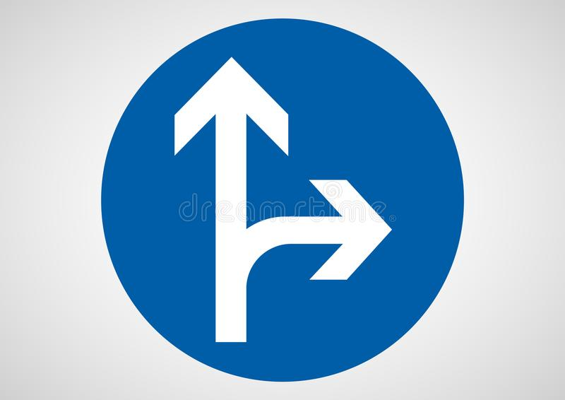

Приложение 2
«Одностороннее движение» — дорога (проезжая часть), по которой движение транспортных средств по всей ширине осуществляется в одном направлении.

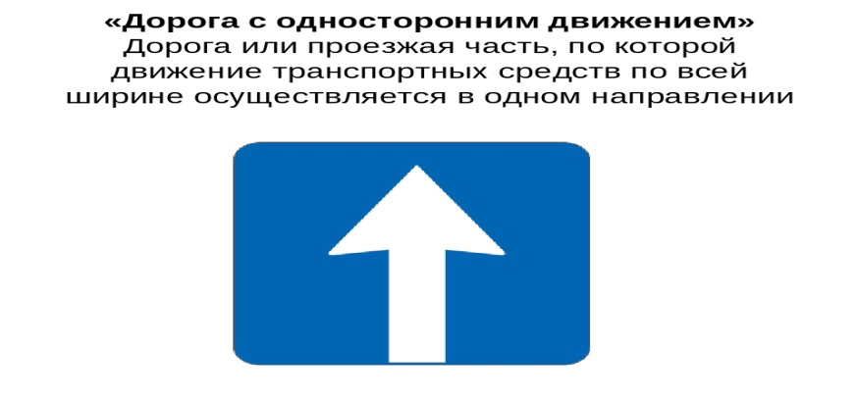
Приложение 3
Знак «Двустороннее движение» устанавливается в конце дороги с односторонним движением для предупреждения о ее окончании и приближении к участку дороги, на котором организовано двустороннее движение.

